ISCRIZIONI ONLINE AL SERVIZIO NIDO PER IL NUOVO ANNO SCOLASTICO 2026-2027

Gentili Genitori,
a partire dal giorno 01/03/2026 sarà possibile iscriversi al servizio Asilo Nido per il nuovo anno scolastico 2026/2027 attraverso il Portale Iscrizioni Online.
Per tutte le famiglie sarà quindi possibile procedere per i propri figli a:
A – NUOVA ISCRIZIONE AL SERVIZIO
B – RINNOVO DI ISCRIZIONE (per gli utenti attualmente frequentanti l’asilo nido Bollicine)

A - NUOVA ISCRIZIONE AL SERVIZIO

Collegarsi al sito istituzionale www.comune.bovezzo.bs.it entrare nella pagina asilo nido comunale (si può cercare anche con la lentina in alto a destra digitando la parola nido)
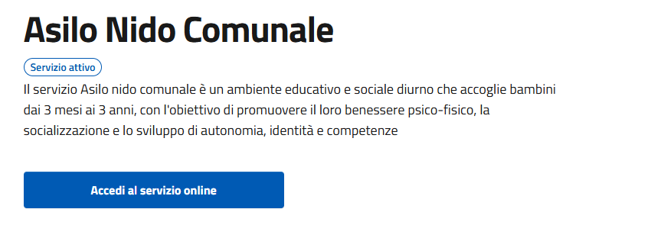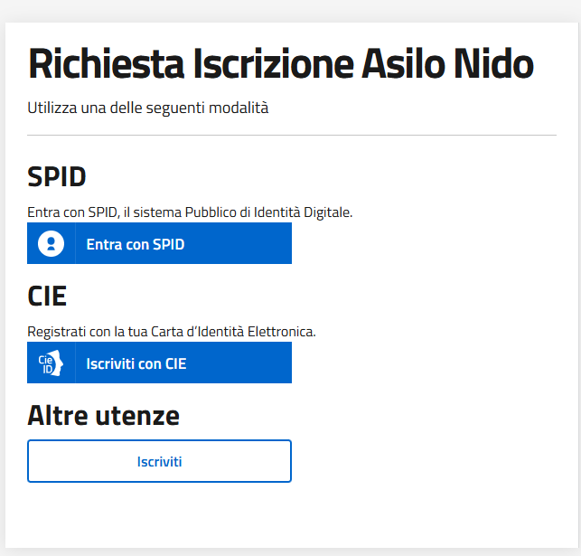

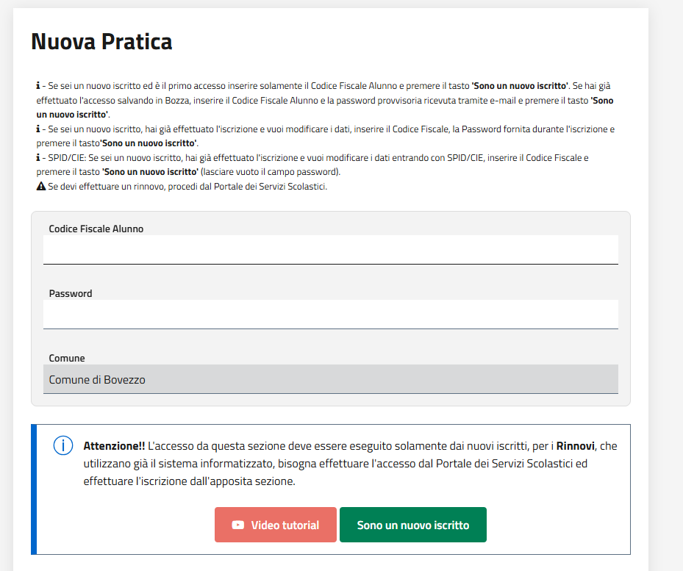
Inserire il codice fiscale del bimbo da iscrivere.
Cliccare “sono un nuovo iscritto”.
Compilare tutti i dati obbligatori con asterisco
Flaggare iscriviti ai servizi selezionando ✓ nido
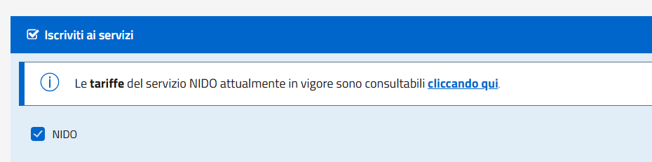

Inserire i documenti obbligatori
Vai al riepilogo

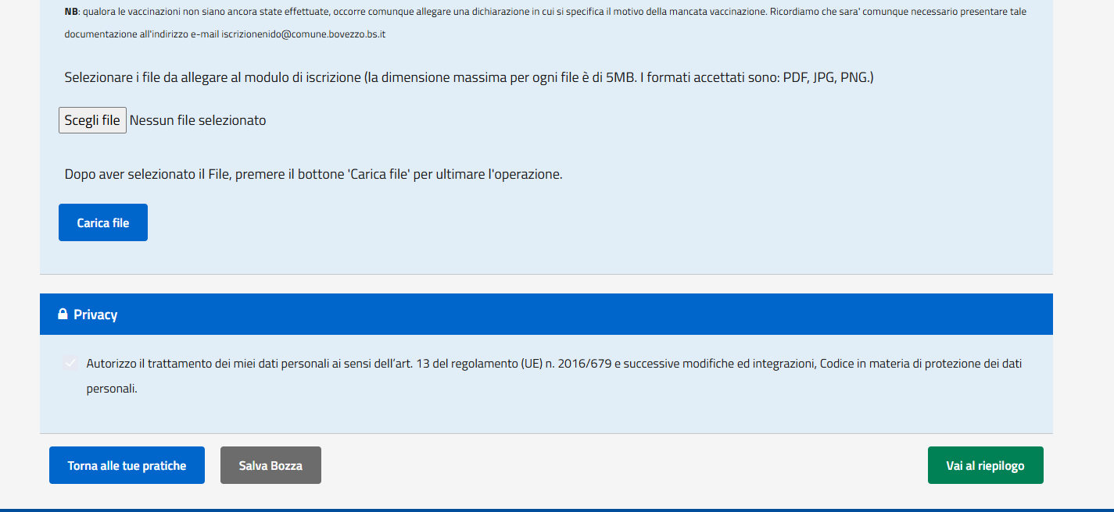
Conferma

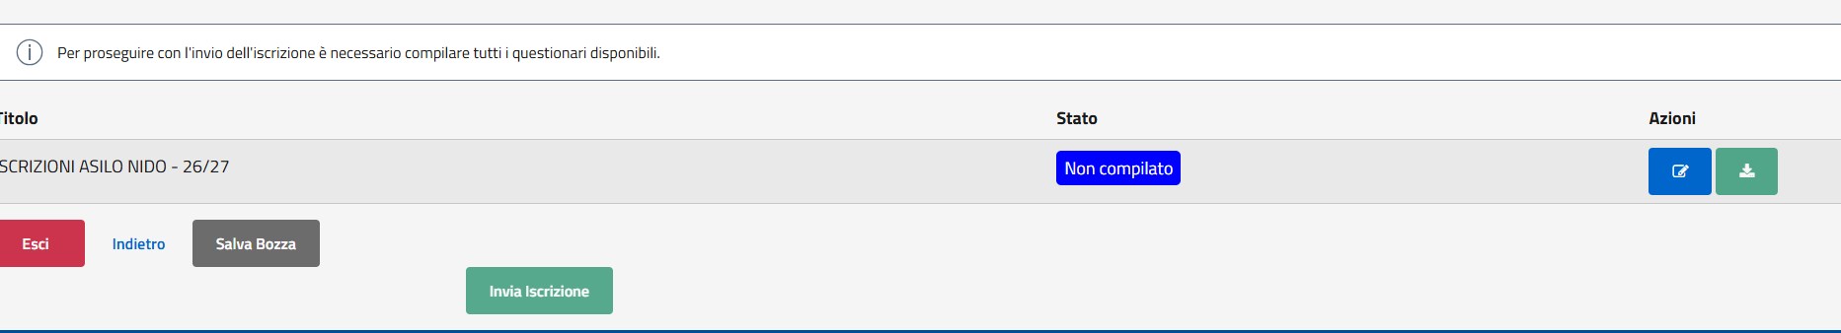

Questionario tasto blu
Al termine della compilazione inviare il questionario e successivamente INVIA ISCRIZIONE



